Pavadinimas: Kintamoji ir nuolatinė elektros srovė.
Dalykas: Inžinerinės technologijos
Klasė: IV gimnazijos
Pasiekimų sritis: Problemos identifikavimas, aktualizavimas ir tikslinimas (A)
Mokymo(si) turinio tema: elektros energijos šaltiniai (galvaniniai elementai, akumuliatoriai, generatoriai).
Ilgalaikio plano dalis (nurodoma kokios temos/-ų prieš tai buvo mokomasi): nuolatinės ir kintamosios elektros srovės sąvokos ir dėsningumai.
Valandų skaičius nurodytas ilgalaikiame plane: 2 val. iš 10.
Mokymosi uždaviniai (pamatuojami) ir vertinimo kriterijai
1. | Žinių apie elektros energijos šaltinius įgijimas. Gebės įvardyti ir apibūdinti pagrindinius elektros energijos šaltinius. | Vertinimo kriterijai: teisingai atsakys į testo klausimus apie elektros energijos šaltinius.
2. | Teorinių žinių taikymas ir supratimas. Gebės paaiškinti kiekvieno elektros energijos šaltinio veikimo principą, remiantis fizikos ir chemijos žiniomis. | Vertinimo kriterijai: mokiniai galės aptarti ar aprašyti pateiktus elektros energijos šaltinių pavyzdžius, paaiškindami jų veikimo principą ir taikymo galimybes.
3. | Kritiško mąstymo ugdymas. Gebės analizuoti ir kritiškai vertinti elektros energijos šaltinių taikymą ir poveikį aplinkai, spręsti nesudėtingus uždavinius. | Vertinimo kriterijai: pateiks išsamų projekto pristatymą, kuriame bus analizuojamos konkrečios elektros energijos šaltinių perdirbimo problemos.
4. | Komandinio darbo įgūdžių tobulinimas. Gebės efektyviai dirbti komandoje, atlikdami bendrą projektą apie aplinkosaugos problemas, atsirandančias gaminant, eksploatuojant ir utilizuojant. | Vertinimo kriterijai: Efektyviai bendradarbiaus su komandos nariais, sėkmingai atliks projektą pagal bendradarbiavimo ir darbo kokybės kriterijus.
Galimi mokymo(si) metodai, siūloma veikla:

Aktyvaus mokymosi metodų taikymas:
- Minčių lietus,
- Darbas grupėmis,
- Abipusis mokymas,
- Atkaklus klausinėjimas,
- Testų sprendimas,
Projektinė veikla apie elektros energijos šaltinių poveikį aplinkai.
Mokymui(si) skirtas turinys, pateikiamas tekstu, vaizdu, su nuorodomis ir pan.
Elektros energijos šaltiniai
Elektros energijos šaltinis – įtaisas elektros energijai gauti iš kitų energijos rūšių.
Pagal verčiamos energijos rūšį elektros energijos šaltiniai būna cheminiai ir fizikiniai.
Cheminiai elektros energijos šaltiniai cheminę oksidacijos-redukcijos reakcijų energiją verčia elektros energija.
Būna:
- pirminiai (galvaninis elementas ir jų baterijos),
- antriniai (elektros akumuliatorius),
- kuro elementas.
Pirminiai šaltiniai yra vienkartiniai, antriniai – daugkartiniai (juos galima įkrauti elektros srove).
Fizikiniai elektros energijos šaltiniai mechaninę, šiluminę, šviesos, branduolinės reakcijos ar kitokią energiją verčia elektros energija.
Prie tokių elektros energijos šaltinių priskiriami:
- nuolatinės ir kintamosios srovės generatoriai (elektros energija verčiama mechaninė energija, veikimas grindžiamas elektromagnetine indukcija),
- magnetohidrodinaminiai generatoriai (verčiama šiluminė energija, veikimas grindžiamas elektromagnetine indukcija plazmoje, elektrolite, skystajame metale),
- fotoelektriniai generatoriai (verčiama šviesos energija, veikimas grindžiamas fotoelektriniais reiškiniais),
- izotopiniai generatoriai (verčiama nuklidų radioaktyviojo skilimo šiluminė energija) ir kita.
Galvaninis elementas
Galvãninis elemeñtas, elektrochèminis elemeñtas, vienkartinio naudojimo cheminis elektros energijos šaltinis, kuriame elektrocheminės oksidacijos-redukcijos reakcijos energija verčiama elektros energija.
Jį sudaro teigiamasis (dažniausiai vario, anglies, metalo oksido) ir neigiamasis (dažniausiai cinko) elektrodai, panardinti į elektrolito tirpalą arba įdėti į pastos pavidalo elektrolitą (sausasis galvaninis elementas).
Kadangi elektrolite skirtingų medžiagų elektrodai įsielektrina skirtingo ženklo ir dydžio elektros krūviais, tarp jų susidaro 0,85–4,5 V potencialų skirtumas.
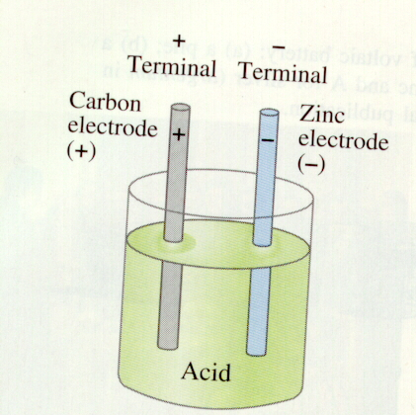  1 pav. | 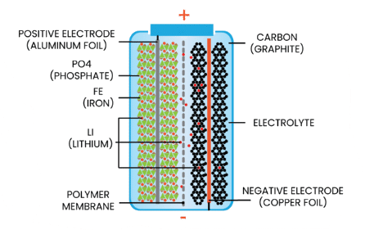  2 pav.
Paprastos baterijos pavyzdys būtų toks, kuriame cinkas ir anglis naudojami kaip elektrodai, o praskiesta rūgštis, tokia kaip sieros rūgštis (skiesta), veikia kaip elektrolitas.
Jį sudaro teigiamasis (dažniausiai vario, anglies, metalo oksido) ir neigiamasis (dažniausiai cinko) elektrodai, panardinti į elektrolito tirpalą arba įdėti į pastos pavidalo elektrolitą (sausasis galvaninis elementas).
Kadangi elektrolite skirtingų medžiagų elektrodai įsielektrina skirtingo ženklo ir dydžio elektros krūviais, tarp jų susidaro 0,85–4,5 V potencialų skirtumas.
Ši galvaninė ląstelė, kurios grandinė bus pateikta žemiau, vadinama Jacobi-Danielio elementu.
Jame yra varinė plokštė, kuri panardinama į vario sulfato (vario elektrodo) tirpalą, ir cinko plokštė, esanti jo sulfato (cinko elektrodo) tirpale. Šios sritys liečiasi viena su kita, tačiau siekiant išvengti jų maišymosi, elementas naudoja pertvarą, pagaminamą iš akytos medžiagos.  Ant cinko kontakto su druskos tirpalu paviršiaus stebimas atomų perėjimas į Zn²⁺ katijonus. Procese atsiranda „laisvųjų“ elektronų, judančių išorine grandine. Reakcija ant cinko elektrodo, gali būti pateikiama tokia forma: Zn = Zn²⁺ + 2e-. | 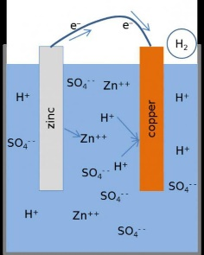  3 pav.
Neigiamos dalelės e-, kurios čia patenka iš cinko elektrodo ant varinio, sąveikauja su vario katijonais ir nusėda ant šio metalo elektrodo. Šis procesas turi tokią formą: Cu²⁺ + 2e- = Cu
Jei mes sujungsime dvi pirmiau minėtas reakcijas, gausime cinko-vario galvaninių elementų darbą.
Anodas yra cinko elektrodas, varis tarnauja kaip katodas. Šiuolaikinėse galvaninėse baterijose naudojamas vienas elektrolito tirpalas, kuris praplečia jų taikymo sritį, daro jas patogesnes.
Išvada
Galvaninio elemento veikimo principas yra paremtas oksidacijos-redukcijos procesais, kurie vyksta ant katodo ir anodo. Priklausomai nuo naudojamo metalo, pasirinkto elektrolito tirpalo, elemento eksploatacijos trukmė skiriasi, taip pat skiriasi ir nominali įtampos vertė. Šiuo metu paklausiausios yra ličio, kadmio ląstelės, kurios turi gana ilgą tarnavimo laiką.
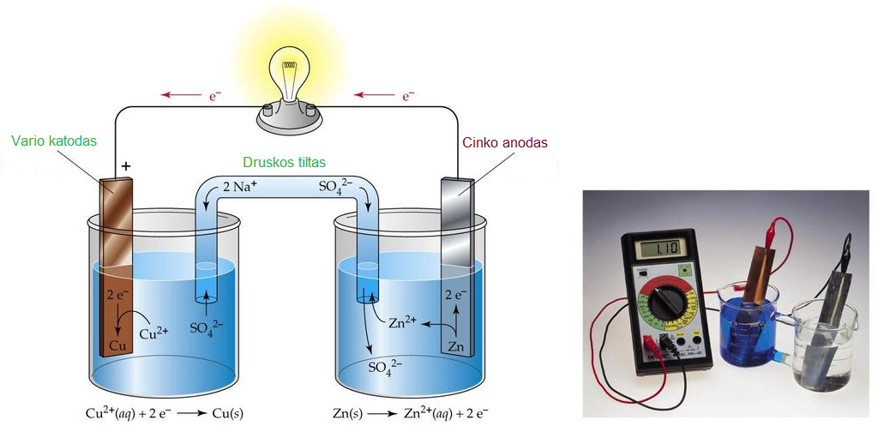
4 pav.

Akumuliatorius
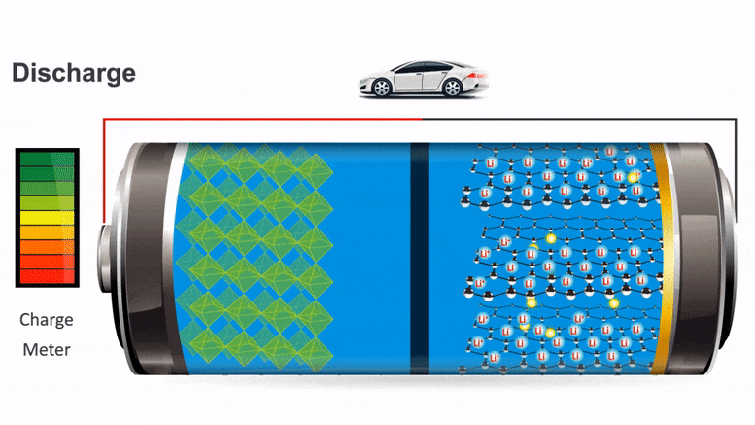
5 pav.
https://ar.inspiredpencil.com/pictures-2023/using-a-chemical-battery

Generatoriaus veikimo principas
Generatorius yra įrenginys, kuris mechaninę energiją paverčia elektros energija. Jo veikimo principas grindžiamas elektromagnetinės indukcijos reiškiniu, kurį atrado Michael Faraday 1831 metais. Kai laidininkas (pvz., varinės vielos rėmelis) juda magnetiniame lauke, laidininke indukuojama elektros srovė.
Taip atsitinka dėl to, kad kintantis magnetinio lauko srautas pro rėmelio ribojamą plotą, sukuria kintamą elektrinį lauką laidininke (kintamą elektrovarą), verčiantį laisvuosius elektronus judėti, sukeldamas elektros srovę.
Kintant magnetinio lauko srautui rėmelyje indukuojasi elektrovara ir pradeda tekėti indukuota elektros srovė.
Elektrovara kinta pagal harmoninį dėsnį
$ε=nBSω\sin{ωt}$,
ir priklauso nuo konstrukcijos ypatybių (besisukančių rėmelių skaičiaus , vieno rėmelio ploto ), naudojamo magnetinio lauko indukcijos B ir energijos gamybos būdo (sukimosi kampinio dažnio ).

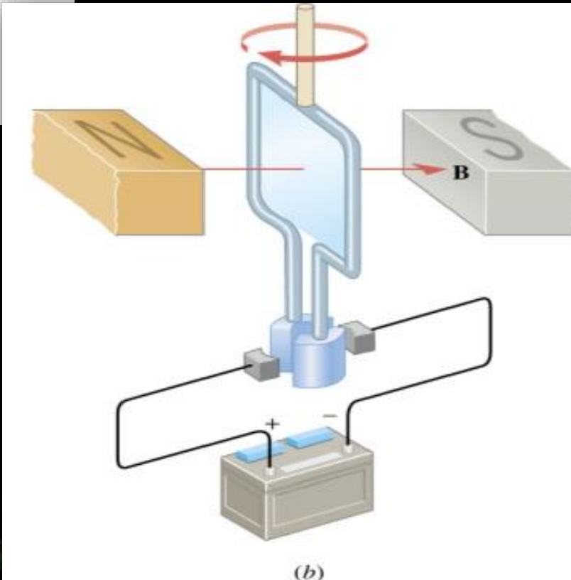  6 pav. | 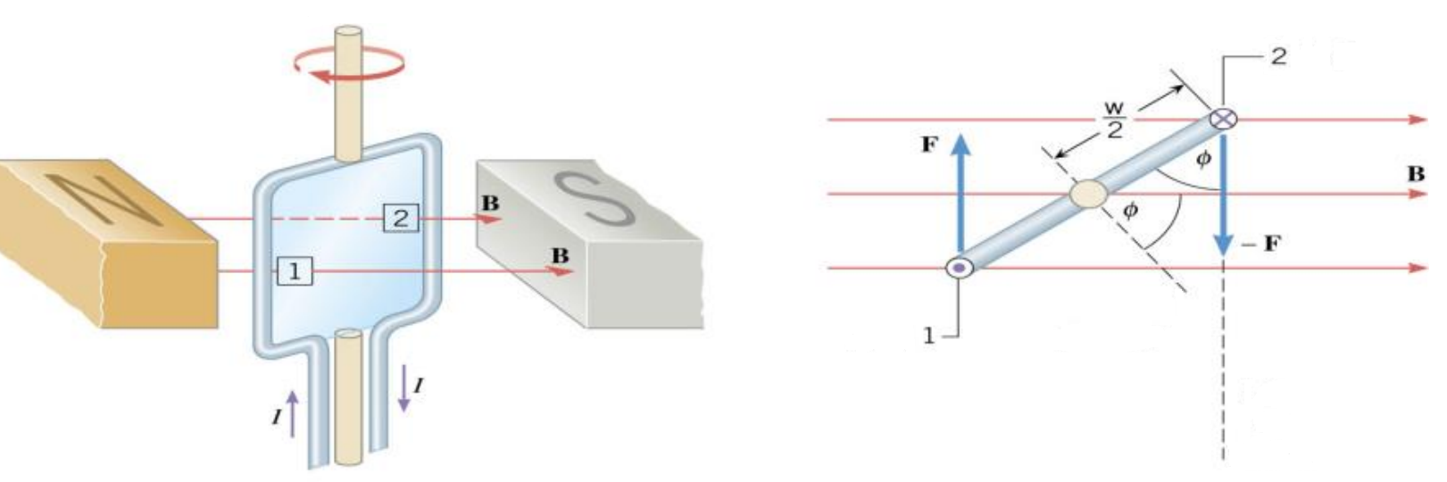  7 pav. 8 pav.
Pagal mechaninės energijos gamybos būdą generatoriai skirstomi į turbogeneratorius, sukamus garo mašina, hidrogeneratorius, varomus vandens turbina ir variklinius, kuriuos suka dyzelinis variklis, vidaus degimo variklis, vėjas, bangų mūša ir t. t. Prie pastarųjų priskiriama ir dinamo mašina.
Pagal gaminamos srovės tipą generatoriai skirstomi į nuolatinės srovės, kurie gali būti kolektoriniai ir ventiliniai, ir kintamos srovės, kurie būna vienfaziai ir trifaziai – su apvijos jungimu žvaigžde arba trikampiu.
Pagal sužadinimo būdą generatoriai skirstomi į sužadinamus nuolatiniu magnetu, išorinio sužadinimo ir susižadinančius.
https://lt.wikipedia.org/wiki/Elektros_generatorius

Generatorių tipai ir pritaikymas
Generatoriai – tai prietaisai, kurie reikalingi sklandžiam elektros tiekimui užtikrinti. O šis labai svarbus, ypač dabar, kai visi nori jaustis saugūs ir bet kokiomis sąlygomis užsitikrinti bent minimalų komfortą sau. Tai padaryti gali generatoriai, kurie nepakeičiami, kai staiga (dėl audros, gedimų ar kitų nenumatytų aplinkybių) nutrūksta elektros tiekimas. Bet kaip išsirinkti tinkamiausią generatorių, kokie generatorių tipai būna ir kurie jų privalumai labiausiai vertinami – tokie ir panašūs klausimai kyla tiems, kurie ruošiasi pirkti generatorių. MASCUS asortimente yra naudoti generatoriai, kuriuos įsigyti galima turint įvairias finansines galimybes.
Labai vertinama, kad generatoriai veikia energijos kaupimo (taupymo) principu, t. y. generatorius negamina energijos, jis tik paverčia vieną energijos formą kita. Šis energijos rūšies keitimo įtaisas, išnaudojant elektromagnetinės indukcijos principą, mechaninę sukimo momento energiją paverčia elektros energija.
Dyzeliniai, benzininiai ir dujiniai generatoriai – kokį rinktis?
Generatorius galima skirstyti į stacionarius arba mobilius. Labiausiai paplitę ir dažniausiai naudojami yra generatoriai, varomi vidaus degimo varikliu. Pagal tai jie yra skirstomi į tokias rūšis: benzininiai generatoriai, dyzeliniai generatoriai, dujiniai generatoriai. Ką apie juos reikėtų žinoti?
Mobilūs (nešiojami) generatoriai. Jie lengvesni (palyginti su stacionariais), visiškai saugūs naudoti, patikimi ir tyliai veikiantys. Šios savybės leidžia generatorius naudoti gyvenamųjų namų kiemuose – ūkiniams poreikiams, pavyzdžiui, trumpam laikui nutrūkus elektrai, prietaisų ir įrenginių maitinimui. Šios rūšies generatoriai dažniausiai yra dyzeliniai ir puikiai tinka kaip laikinas elektros energijos tiekimo sprendimas statybvietėse ar kituose objektuose, kur elektros energijos tiekimas nėra įvestas arba laikinai nutrūkęs.
Stacionarūs generatoriai. Tai dideli, labai sunkūs, dažniausiai labai galingi generatoriai, kurie naudojami tada, kai reikia didelių elektros energijos pajėgumų ir ilgesniam laikotarpiui. Šie generatoriai pasirenkami įvairiems projektams įgyvendinti, pavyzdžiui, statybose.
Dyzeliniai generatoriai. Jie mažiausiai degūs, palyginti su kitais generatorių tipais. Dažniausiai pasižymi tokiais privalumais kaip ilgaamžiškumas, efektyvumas (veiksmingai veikia ilgą laiką), paprasta eksploatacija, saugumas. Tai gana ekonomiškas pasirinkimas. Dyzeliniai generatoriai dėl savo konstrukcijos – neturi uždegimo žvakių ir karbiuratoriaus – nereikalauja daug priežiūros, jų mažos priežiūros išlaidos. Viskas, ko reikia šio tipo generatorių priežiūrai – reguliariai keisti alyvą.
Dyzeliniai generatoriai idealiausiai pritaikomi, kai reikalingas didelis galingumas dideliems projektams.
Benzininiai generatoriai. Tai vienas geriausių generatorių tiems, kurie ieško ekonomiškiausio ir paprasčiausio varianto. Rinkoje šių generatorių kaina viena mažiausių, palyginti su kitais generatorių tipais. Šie generatoriai yra mažų dydžių, kompaktiški. Jų pagrindinis išskirtinumas – jie gali būti nešiojami, perkeliami iš vienos vietos į kitą. Tiesa, ši savybė priklauso nuo generatoriaus galios.
Benzininiai generatoriai idealiausiai pritaikomi mažos apimties darbams. Jie tinkami tiek namų reikmėms (garažuose, ūkiuose ar kt.), tiek darbams (statybvietėse, stovyklavietėse ar kt.).
Dujų generatoriai. Šie generatoriai yra skirtingų modelių su skirtingomis pagaminamų dujų kiekio charakteristikomis. Būtent dujų generatoriai laikomi vieni patikimiausių, nes yra gaminami pagal tarptautinius kokybės standartus. Kai kurie gamintojai siūlo tokius generatorius, kurie naudoja ne tik gamtinių dujų kurą, bet ir atsinaujinančios energijos šaltinių kurą (biodujas). Be kapitalinio remonto šiuos generatorius galima naudoti aštuonerius metus, o kartais netgi ir dar ilgiau.
Dujiniai generatoriai labai autonomiška energijos tiekimo sistemos rūšis, puikiai tinkama naudoti įrenginiuose, prijungtuose prie centralizuotų dujų tiekimo tinklų ar kaupimo sistemų. Kadangi dujiniai generatoriai išmeta itin mažai teršalų, tai yra laikomi draugiškais aplinkai.
https://blog.mascus.lt/generatoriu-tipai-ir-pritaikymas/

Svarbiausi kriterijai, renkantis generatorių
Atsižvelgiant į tai, kokiam tikslui, kaip dažnai ir kaip ilgai generatorius bus naudojamas, būtina teisingai pasirinkti kuro tipą.
Kitas, taip pat labai svarbus kriterijus – tai generatoriaus galingumas. Jį nustatyti reikėtų įvertinus visų naudojamų prietaisų bei įrenginių galią. Tam, kad generatoriaus galios tikrai pakaktų, jo galia turėtų būti bent 20-30 proc. didesnė nei bendra visų vienu metu veikiančių prietaisų galia.
Užduotys, skirtos pasiekti mokymosi uždavinių
Testas iš 10 klausimų su galimais atsakymo variantais:
- Kuris iš šių energijos šaltinių yra atsinaujinantis?
a) Anglis
b) Vėjas
c) Nafta
d) Gamtinės dujos
- Kuris iš šių šaltinių yra labiausiai paplitęs elektros energijos gamybai pasaulyje?
a) Saulės energija
b) Branduolinė energija
c) Anglis
d) Vandens energija
- Kuri iš šių energijos rūšių laikoma iškastiniu kuro šaltiniu?
a) Saulės energija
b) Vėjo energija
c) Biomasė
d) Nafta
- Koks pagrindinis hidroelektrinių energijos šaltinis?
a) Vanduo
b) Vėjas
c) Saulės šviesa
d) Branduolinė medžiaga
- Koks yra pagrindinis saulės baterijų energijos šaltinis?
a) Vėjas
b) Saulės šviesa
c) Vanduo
d) Geoterminė energija
- Kuriame iš šių procesų naudojama branduolinė energija?
a) Anglies deginimas
b) Vėjo turbinų sukimas
c) Branduolio skilimas
d) Saulės baterijų veikimas
- Kuri energijos rūšis laikoma švaria ir be anglies dioksido išmetimų?
a) Anglis
b) Nafta
c) Vėjo energija
d) Gamtinės dujos
- Kuris iš šių energijos šaltinių gali būti naudojamas nepriklausomai nuo oro sąlygų?
a) Saulės energija
b) Vėjo energija
c) Branduolinė energija
d) Vandens energija
- Kuri energijos rūšis yra tiesiogiai priklausoma nuo žemės šilumos?
a) Vėjo energija
b) Geoterminė energija
c) Saulės energija
d) Branduolinė energija
- Kuris iš šių energijos šaltinių yra mažiausiai nuspėjamas?
a) Vėjo energija
b) Branduolinė energija
c) Anglis
d) Gamtinės dujos
Užduotys, skirtos vertinimui ir įsivertinimui
Užduotis Nr.1. Uždavinių sprendimas.
Uždavinys 1: Saulės elektrinė per vieną valandą pagamina 5 kWh elektros energijos. Kiek elektros energijos ši elektrinė pagamins per 24 valandas, jei visą laiką veiks pastoviai? (2 taškai)
Uždavinys 2: Elektrinė naudoja 400 kg anglies per valandą ir per tą laiką pagamina 1000 kWh elektros energijos. Kiek kWh elektros energijos galima pagaminti sunaudojus 1 toną anglies? (4 taškai)
Uždavinys 3: Vandens jėgainė per dieną pagamina 48 MWh elektros energijos. Jei hidroelektrinės efektyvumas yra 85 proc., kiek iš tikrųjų energijos turi tekanti vandens masė, naudojama per dieną? (2 taškai)
Uždavinys 4: Kokia yra galvaninio elemento įtampa, jei jis pagamintas iš cinko ir vario elektrodų? Standartinė cinko elektrodinio potencialo vertė yra −0,76V, o vario +0,34V. (2 taškai)
Uždavinys 5: Branduolinė jėgainė naudoja 10 kg urano-235, kurio šiluminė energija yra 82 TJ/kg. Kiek elektros energijos bus pagaminta, jei jėgainės efektyvumas yra 33 proc.? (4 taškai)

Užduotis Nr.2. Kritiško mąstymo ugdymas. Parengs pristatymą apie elektros energijos šaltinių taikymą ir poveikį aplinkai.
Vertinimas: Pristatymo kokybė, aiškumas ir tikslumas, žinių ir sąvokų naudojimas.
Įsivertinimas: Mokiniai reflektuoja įsivertindami savo darbą, nurodydami, kas pavyko gerai ir ką galima tobulinti.

Užduotis Nr.3. Komandinio darbo įgūdžių tobulinimas. Atliks bendrą projektą apie aplinkosaugos problemas, atsirandančias gaminant, eksploatuojant ir utilizuojant elektros energijos šaltinius, surinks medžiagą apie dėl to iškylančias problemas mokinių gyvenamojoje vietovėje.
Vertinimas: projektas vertinamas pagal turinio kokybę, komandinio darbo efektyvumą ir pristatymo aiškumą.
Įsivertinimas: mokiniai atlieka visos komandos ar atskirų komandos narių darbo įsivertinimą, nurodydami, kaip sekėsi dirbti komandoje, kokie buvo iššūkiai ir ką galima tobulinti.
Namų darbai (jei reikia, nurodykite, kokius namų darbus mokiniai turėtų atlikti)
Užduotis Nr.1. Komandinio projekto apie aplinkosaugos problemas medžiagos surinkimas, pasiūlymų teikimas, pristatymo parengimas
Užduotis: dirbant komandoje (virtualiai ar susitikus) parengti projektą apie aplinkosaugos problemas, atsirandančias gaminant, eksploatuojant ir utilizuojant elektros energijos šaltinius. Surinkti medžiagą apie iškylančias problemas, utilizuojant elektros energijos šaltinius, mokinių gyvenamojoje vietovėje ar Lietuvoje. Paruošti pristatymą, kuris bus pateiktas klasėje. Pristatymas turi būti ne trumpesnis kaip 8-10 skaidrių, jame turi būti pateikti 1-2 pasiūlymai kaip pagerinti ekologinę situaciją.
Vertinimas: projekto turinio kokybė, pasiūlymų, kaip pagerinti ekologinę situaciją, inovatyvumas, komandinio darbo efektyvumas ir pristatymo aiškumas.

Užduotis Nr.2. Praktinė užduotis (individualizuota).
- Surinkti informaciją apie namuose naudojamų prietaisų galią ir sunaudojamą elektros energiją iš tinklo.
- Surinkti informaciją apie namuose naudojamus galvaninius elementus.
- Surinkti informaciją apie populiariausius automobilinius akumuliatorius.
- Surinkti informaciją apie buityje ir namų ūkyje naudojamus akumuliatorinius prietaisus (pvz. žoliapjoves, grąžtus, suktuvus ir t.t.) bei jų akumuliatorius.

Vertinimas: Vertinamas užduoties atlikimo tikslumas, dokumentacijos kokybė ir rezultato analizė.
Siūloma papildoma medžiaga / literatūra / skaitmeninės mokymo priemonės (SMP)
Knygos ir vadovėliai:

Lietuvių kalba:
- Ambrasas, V., Jasiulionis, B. (2010) Fizika. Elektromagnetizmas: mokomoji knyga. Kaunas: Technologija.
- Bogdanovičius, A. Fizikos pagrindai aplinkosaugos inžinerijoje. D.2. Vilnius: Technika.
- Ivanauskas, A., Jurėnas, S. (2012) Fizika (2012) Kaunas : Šviesa.
- Martinėnas, B. (2008) Fizika Vilnius : Technika.
- Masiokas S (1989) Elektrotechnika. Vilnius: Mokslas.
- Miniotas D. (2009) Elektros grandinių analizė. VGTU leidykla Technika.
- Pečiuliauskienė P. (2009) Fizika: išplėstinis kursas : vadovėlis XII klasei . Kaunas : Šviesa.
- Pečiuliauskienė P. (2014) Fizika, Vadovėlis 11-12 klasei Elektra ir magnetizmas. Kaunas: Šviesa.
- Tarasonis, V. (1995). Fizika. Vilnius: Mokslo ir enciklopedijų leidykla.

Anglų kalba:
- Allan R. Hambley, Electrical Engineering: Principles and Applications. Boston, Mass. : Pearson Custom Publishing ; Upper Saddle River, N.J. : Pearson Prentice Hall
- Allen J. Bard, Larry R. Faulkner (2001) Electrochemical Methods: Fundamentals and Applications. ‎ John Wiley & Sons Inc, United States.
- Breithaupt, J. (2010) Physics (Palgrave Foundations Series) / Basingstoke: Palgrave Macmillan.
- Chatterjee, S. K. (2013) Fundamental physics: an introduction. Oxford: Alpha Science.
- Isidor Buchmann (2017) Batteries in a Portable World: A Handbook on Rechargeable Batteries for Non-Engineers Cadex Electronics Inc.; 4th edition.
- Theodore Wildi (2010) Electrical Machines, Drives and Power Systems. Pearson India; 6th edition.
- Thomas L. Floyd (2009) Principles of Electric Circuits: Conventional Current Version (9th Edition). Upper Saddle River, N.J. : Pearson Prentice Hall.
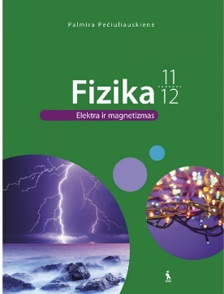 | 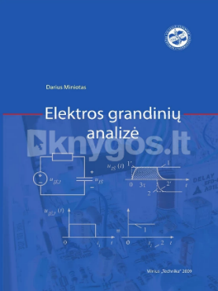 | 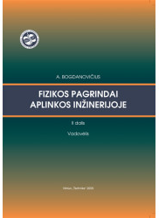 | 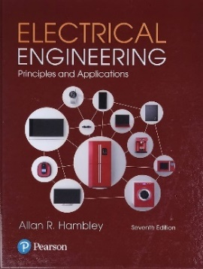
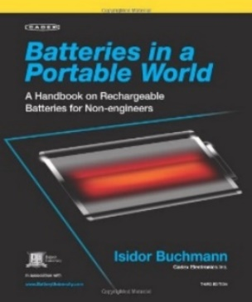 | 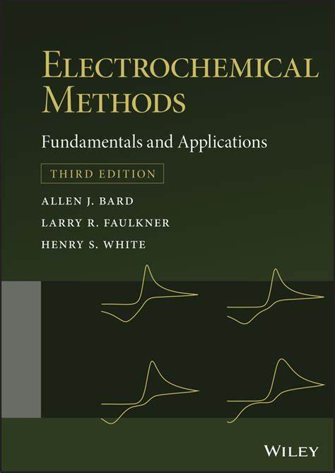 | 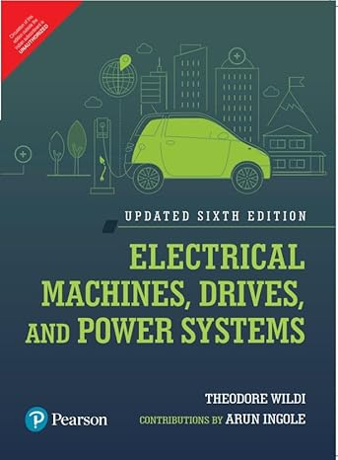 | 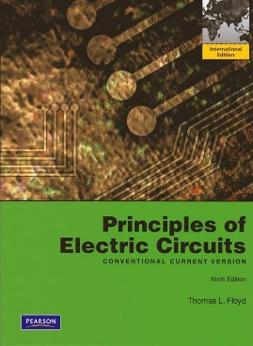

http://hyperphysics.phy-astr.gsu.edu/hbase/hph.html – elektroninis vadovėlis "hyperphysics" (anglų kalba).
http://www.animations.physics.unsw.edu.au/ – fizikos paskaitos (anglų kalba).
Reikalingi materialiniai ir technologiniai ištekliai
- Mokomasis elektronikos rinkinys su knyga, skirtas modeliuoti elektronines grandines demonstracijai ir praktiniams darbams atlikti.
- Kompiuteriai ar mob. telefonai informacijos paieškai.
Pateikta konkreti medžiaga, kurią galima naudoti pamokoje (užduočių lapai, veiklų planai)
Užduotis Nr.1. Žinių apie galvaninius elementus tikrinimo testas.
- B Kas yra galvaninis elementas?
a) Įrenginys, kuris generuoja šviesą
b) Įrenginys, kuris generuoja elektros energiją cheminės reakcijos būdu
c) Įrenginys, kuris generuoja šilumą
d) Įrenginys, kuris generuoja mechaninę energiją
- Kokia medžiaga dažniausiai naudojama galvaninių elementų katode?
a) Magnis
b) Cinkas
c) Varis
d) Sidabras
- Koks procesas vyksta galvaninio elemento anode?
a) Redukcija
b) Oksidacija
c) Neutralizacija
d) Elektrolizė
- Koks elektrolitas dažniausiai naudojamas šarminiuose galvaniniuose elementuose?
a) Druskos rūgštis
b) Sieros rūgštis
c) Kalio hidroksidas
d) Vanduo
- Koks yra pagrindinis galvaninių elementų trūkumas?
a) Jie negali būti perdirbami
b) Jie greitai netenka įkrovos, kai nenaudojami
c) Jie yra labai brangūs
d) Jie generuoja nedidelę įtampą
- Kur naudojami vienkartiniai galvaniniai elementai?
a) Saulės baterijose
b) Automobilių akumuliatoriuose
c) Laikrodžiuose ir nuotolinio valdymo pultuose
d) Elektros generatoriuose
- Koks metalas dažniausiai naudojamas galvaninių elementų anode?
a) Varis
b) Cinkas
c) Platina
d) Švinas
- Kokie du procesai vyksta galvaniniuose elementuose, sukuriant elektros energiją?
a) Difuzija ir osmosas
b) Oksidacija ir redukcija
c) Elektrolizė ir magnetizmas
d) Šviesos absorbcija ir emisija
- Koks yra pagrindinis skirtumas tarp galvaninio elemento ir elektrolitinės celės?
a) Galvaninis elementas generuoja elektros energiją, o elektrolitinė celė ją naudoja
b) Galvaninis elementas naudoja šviesą, o elektrolitinė celė – šilumą
c) Galvaninis elementas generuoja šilumą, o elektrolitinė celė – elektros energiją
d) Galvaninis elementas naudoja mechaninę energiją, o elektrolitinė celė – cheminę energiją
- Kuri iš šių reakcijų generuoja elektros energiją cinko-karbonato galvaniniame elemente?
a) Cinko oksidacija
b) Cinko redukcija
c) Anglies redukcija
d) Kalio redukcija

Užduotis Nr.2. Žinių apie elektros generatoriaus veikimo principą tikrinimo testas:
- Koks yra pagrindinis elektros generatoriaus veikimo principas?
a) Elektros energijos pavertimas mechanine energija
b) Mechaninės energijos pavertimas elektros energija
c) Šiluminės energijos pavertimas elektros energija
d) Cheminės energijos pavertimas elektros energija
- Kas sukuria elektros srovę generatoriuje?
a) Šilumos poveikis laidininkui
b) Magnetinio lauko poveikis laidininkui
c) Cheminė reakcija
d) Mechaninis laidininko judėjimas vakuume
- Kaip vadinamas generatoriaus komponentas, kuris sukuria magnetinį lauką?
a) Anodas
b) Katodas
c) Rotorius
d) Statorius
- Kuris iš šių procesų vyksta generatoriuje, kai laidininkas kerta magnetinį lauką?
a) Magnetinio lauko susilpnėjimas
b) Elektrovaros (evj) generavimas
c) Laidininko atsparumo padidėjimas
d) Energijos saugojimas
- Kaip vadinamas mechaninis komponentas, kuris sukasi elektros generatoriuje, sukeldamas elektromagnetinę indukciją?
a) Statorius
b) Rotorius
c) Diode
d) Rezistorius
- Kuri iš šių generatoriaus dalių yra nejudanti ir veikia kaip laidininkas, generuojantis elektros srovę?
a) Statorius
b) Rotorius
c) Kolektorius
d) Transformatorius
- Kas atsitinka, jei elektros generatorius sukasi didesniu greičiu?
a) Generuojama didesnė įtampa
b) Sumažėja generuojama įtampa
c) Generatorius sukuria daugiau šilumos
d) Magnetinis laukas sumažėja
- Kokį vaidmenį atlieka kolektorius (komutatorius) srovės generatoriuose?
a) Sukuria magnetinį lauką
b) Sukelia laidininko judėjimą
c) Pakeičia srovės kryptį rotoriuje
d) Sumažina įtampos svyravimus
- Kuris generatoriaus tipas generuoja nuolatinę srovę (DC)?
a) Sinchroninis generatorius
b) Dinama
c) Indukcinis generatorius
d) Transformatorius
- Kodėl yra svarbu, kad generatoriaus rotorius suktųsi pastoviu greičiu?
a) Kad generatorius neperkaistų
b) Kad būtų išlaikytas pastovus magnetinis laukas
c) Kad būtų generuojama pastovi įtampa ir dažnis
d) Kad būtų sumažintas mechaninis nuovargis

Priedas Nr. 2

Užduoties Nr. 1 vertinimo instrukcija / kriterijai
Atsakymo pavyzdys | Taškai |  | Pastabos
Uždavinys 1: Saulės elektrinė per vieną valandą pagamina 5 kWh elektros energijos. Kiek elektros energijos ši elektrinė pagamins per 24 valandas, jei visą laiką veiks pastoviai?  Sprendimas:  - Energija per vieną valandą: 5 kWh  - Laikas: 24 valandos  Apskaičiavimas:  E=5 kWh×24 val.=120 kWh | 2 |  | Apskaičiavo teisingai energijos kiekį (1 taškas)  Nurodė teisingus matavimo vienetus (1 taškas)
Uždavinys 2: Elektrinė naudoja 400 kg anglies per valandą ir per tą laiką pagamina 1000 kWh elektros energijos. Kiek kWh elektros energijos galima pagaminti sunaudojus 1 toną anglies?  Sprendimas:  - Anglies kiekis: 400 kg  - Pagaminama energija: 1000 kWh  - 1 tona anglies = 1000 kg  Apskaičiavimas:  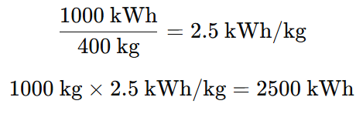 | 4 |  | Apskaičiavo teisingai energijos kiekį vienam kilogramui (1 taškas)  Nurodė teisingus matavimo vienetus (1 taškas)  Apskaičiavo teisingai energijos kiekį 1000 kilogramų (1 taškas)  Nurodė teisingus matavimo vienetus (1 taškas)
Uždavinys 3: Vandens jėgainė per dieną pagamina 48 MWh elektros energijos. Jei hidroelektrinės efektyvumas yra 85 proc., kiek iš tikrųjų energijos turi tekanti vandens masė, naudojama per dieną?  Sprendimas:  - Pagaminta energija: 48 MWh = 48000 kWh  - Efektyvumas: 85 proc. = 0.85  Apskaičiavimas:  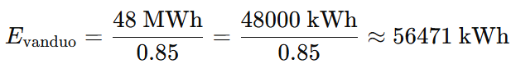 | 2 |  | Apskaičiavo teisingai energijos kiekį (1 taškas)  Nurodė teisingus matavimo vienetus (1 taškas)
Uždavinys 4: Kokia yra galvaninio elemento įtampa, jei jis pagamintas iš cinko ir vario elektrodų? Standartinė cinko elektrodinio potencialo vertė yra −0,76V, o vario +0,34V.  Sprendimas:  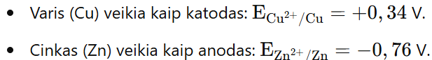  Apskaičiavimas: | 2 | Apskaičiavo teisingai įtampą (1 taškas)  Nurodė teisingus matavimo vienetus (1 taškas)
Uždavinys 5: Branduolinė jėgainė naudoja 10 kg urano-235, kurio šiluminė energija yra 82 TJ/kg. Kiek elektros energijos bus pagaminta, jei jėgainės efektyvumas yra 33 proc.?  Sprendimas:  - Uranas-235: 10 kg  - Šiluminė energija: 82 TJ/kg  - Efektyvumas: 33 proc. = 0.33  Apskaičiavimas:  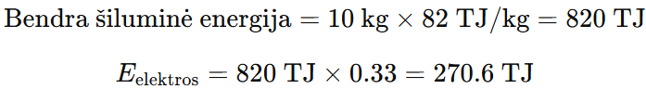 | 4 | Apskaičiavo teisingai bendrą šiluminę energiją (1 taškas)  Nurodė teisingus matavimo vienetus (1 taškas)  Apskaičiavo teisingai pagamintą elektros energiją (1 taškas)

Parengė Birutė Rakauskienė

